**Тема занятия: «Рукавички для Деда Мороза».**

**Рисование пальчиками.**

**Материалы и оборудование**: заготовки варежек вырезанных из цветной бумаги (красного или синего цвета),гуашь белого цвета.

**Дорогие ребята!**

Сегодня я получила письмо от нашего друга Снеговика. Только новости в нем не радостные: Дед Мороз загрустил. Оказывается ребята, Дед Мороз потерял свои любимые……

Чтобы узнать, что потерял Дед Мороз, вам нужно разгадать загадки:

1. Загадка.

*Что за звездочки такие*

*На пальто и на платке –*

*Все сквозные, вырезные,*

*А возьмешь – вода в руке?*

Что это такое ребята?

Правильно ребята, это **СНЕЖИНКИ.**

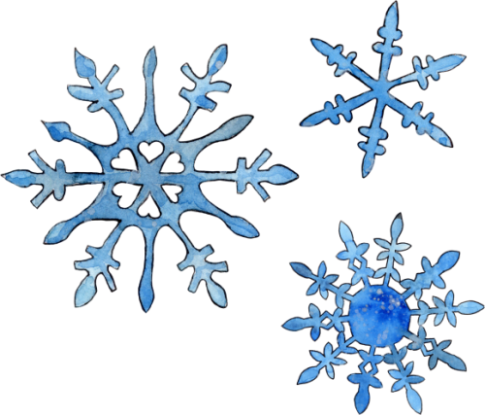

1. Загадка.

Мы слепили снежный ком,

Шляпу сделали на нем.

Нос приделали и в миг

Получился……..?

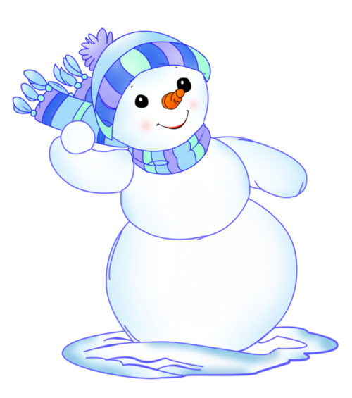

Правильно, это **СНЕГОВИК.**

1. Загадка.

В лесу заснеженном стояла,

Но в дом под Новый год попала.

На ней гирлянды засветились,

Вокруг нее мы веселились.

Что это такое, ребята?

Ребята, да ведь это же НОВОГОДНЯЯ ЕЛКА!

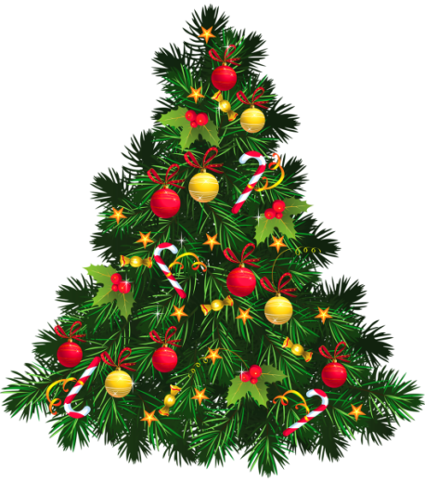

1. Загадка

Мальчишки и девчушки

Ждут его на Новый Год!.

Потому что он игрушки

Им под елочкой кладет.

Скажите ребята, кто же вам подарки под елочкой оставляет?

Ну конечно, это **ДЕД МОРОЗ**.

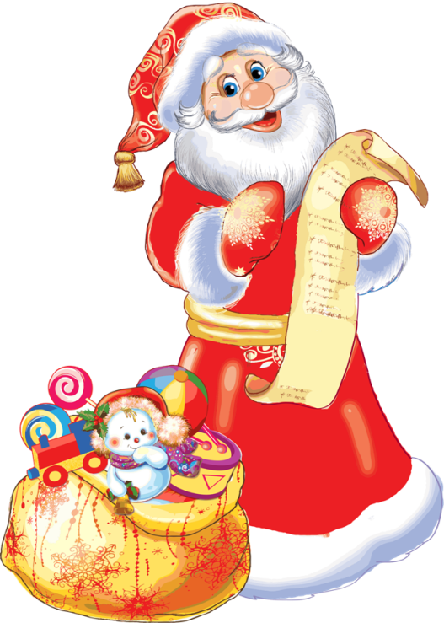

Ребята, ну вот мы все загадки разгадали, оказывается, наш Дед Мороз грустит от того, что потерял РУКАВИЧКИ.

Давайте и мы с вами подарим Деду Морозу на новый год красивые рукавички.

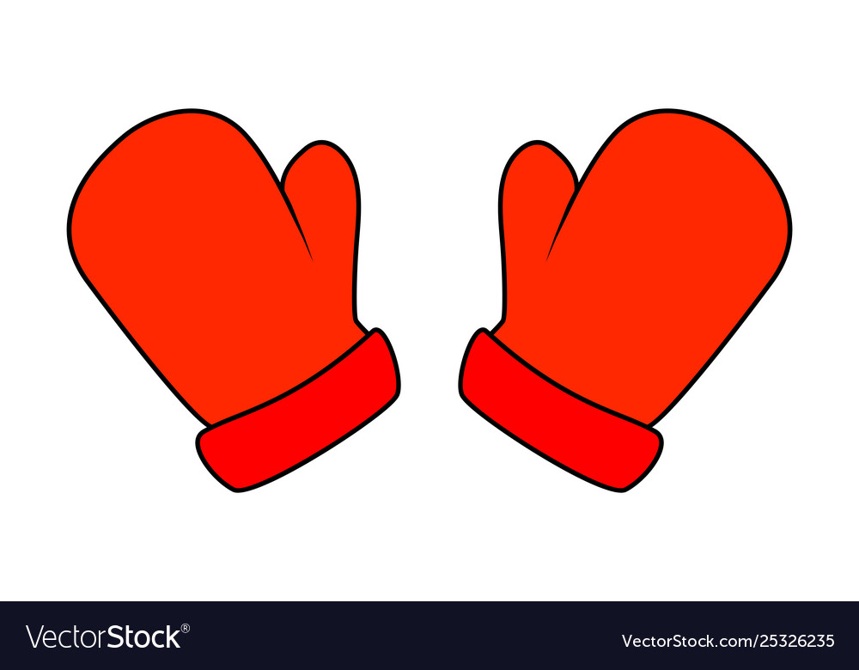Ребята, я приготовила для вас вот такие рукавички ***(рукавички можно вырезать самим из цветной бумаги красного или синего цвета). НЕ ЗАБЫВАЙТЕ РЕБЯТА, ЧТО НОЖНИЦАМИ МЫ ПОЛЬЗУЕМСЯ ПОД ПРИСМОТРОМ ВЗРОСЛЫХ.***

Предлагаю вам сегодня украсить рукавички белоснежными снежинкам. Рисовать снежинки мы будем пальчиками.

Ну а прежде чем начать, нужно пальчики размять.

***Пальчиковая игра « На дворе мороз и ветер»,***

На дворе мороз и ветер,

На дворе гуляют дети,

Ручки, ручки потирают,

Ручки, ручки согревают.

***(Дети потирают одну ладонь о другую)***

Не замерзнут ручки-крошки –

Мы похлопаем в ладошки.

Вот как хлопать мы умеем,

Вот как ручки мы согреем!

**(*Хлопают в ладоши)***

Чтоб не зябли наши ножки,

Мы потопаем немножко.

Вот как топать мы умеем,

Вот как ножки мы согреем!

***(Топают ногами в такт словам).***

Вот наши пальчики и готовы к работе.

Чтобы нарисовать пальчиком белую снежинку, нужно окунуть указательный пальчик в белую краску и поставить несколько отпечатков.

Перед каждым отпечатком не забываем окунать пальчик в краску.

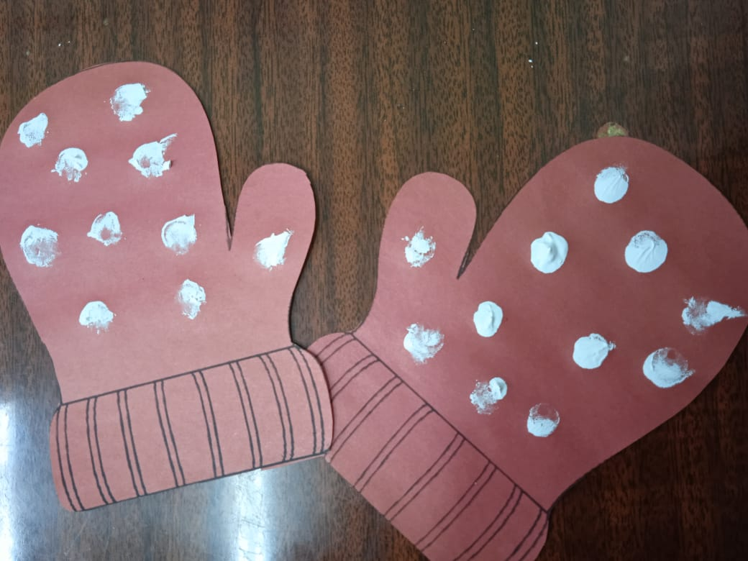Ребята, посмотрите, у меня получились вот такие рукавички.

А какие рукавички, получились у вас?

**ДАВАЙТЕ ПОВТОРИМ:**

Ребята что мы с вами сегодня украшали?

ПРАВИЛЬНО! – РУКАВИЧКИ.

Чем украшали?

ПРАВИЛЬНО! – СНЕЖИНКАМИ.

Снежинки чем рисовали?

ПРАВИЛЬНО! – ПАЛЬЧИКАМИ.

Краской какого цвета рисовали снежинки?

ПРАВИЛЬНО! – БЕЛОЙ.

А для кого мы украшали варежки?

ПРАВИЛЬНО – для ДЕДА МОРОЗА.

**МОЛОДЦЫ РЕБЯТА!**